Kolář Karel 5.března2005
Specifikace programu „Kniha jízd“
-Upřesnění zadání.
Program s názvem „Kniha jízd „ by měl sloužit pro evidenci jízd podnikatele a k utvoření celkového přehledu o ujetých kilometrech , směru a cíli cesty, datu každé cesty a jménu řidiče.
-Cíl.
Cílem by mělo být vytvořit plnohodnotný program , který by měl sloužit konkrétnímu uživateli. Tento program je sestaven dle jeho potřeb ,ale to nemnění nic na skutečnosti , že jeho použití je možné v obecnějším měřítku. Cílem číslo jedna by však mělo být upevnění a ověření znalostí nabytých ve škole sšvt a použití těchto znalostí v běžné praxi.

-Minimální konfigurace a os.
Program bude vytvářen na stroji ACER 2350 a také na tomto stroji odladěn :
Procesor- Intel Celeron M340 (1,5 GHz, 400MHz FSB, 512KB L2 cache)
Pamět- 256MB DDR.
Čipová sada 855GME.
Displej a VGA-15“ s rozlišením 1400X1050SXGA+ ,3D VGA
integrovaná na boardu.
Zvuk - Stereofoňí 16bitový Hifi (AC“97) .
Os. Windows XP Professional.
Program by měl fungovat , ale i na mnohem nižší konfiguraci a to na:
Procesor 166 GHZ a vyšší.
Pamět - 32 MB a vyšší.
Os Windows 98 a vyšší.

-Ovládání a vzhled.
Ovládání aplikace bude pomocí myši a klávesnice. Aplikace bude mít podobu okna (Windows) .

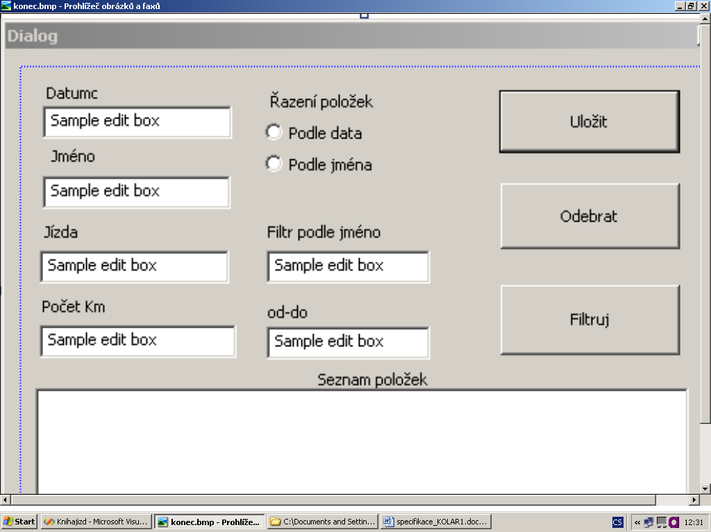

Okno programu bude mít podobu tohoto dialogu ,kde na levé straně jsou políčka která vyplní uživatel. Aby uživatel mohl psát do pole , musí do něj přesunout kurzor myši a kliknout levým tlačítkem myši do políčka které chce vyplnit , nebo stisknout klávesu tab. a kurzor se zobrazí v políčku . Tím začne v políčku blikat kurzor a uživatel může vyplnit danou položku. Do pole „DATUM“ se vyplní aktuální datum ve formátu: dd.mm.rr. V poli „JMÉNO“ vyplní uživatel jméno řidiče. Pole „JÍZDA“ by mělo obsahovat místo pohybu vozidla , nebo cíl cesty. Naposledy je zde položka „POČET KM“ , kde uživatel zadá počet ujetých Km , ten který pracovní den nebo danou jízdu.
Poté co uživatel zadá veškeré údaje (musí být vyplněno alespoň jedno pole), klikne na tlačítko ulož a celý záznam se uloží a objeví se v poli „SEZNAM POLOŽEK“. Chce-li uživatel seřadit záznamy , má možnost podle „DATA“ , nebo dle „Jméno“. Kliknutím levého tlačítka myši do kruhového políčka se políčko označí a v dolním okně se položky seřadí dle vybrané možnosti.
Jednotlivé položky můžeme také odebrat a to tak ,že se kurzorem myši postavíme na daný záznam a klikneme na něm levým tlačítkem myši. Tím záznam označíme a klikneme na tlačítko odebrat a položka bude odstraněna ze seznamu v dolní části dialogového okna. Pakliže budeme chtít zobrazit údaje pouze jednoho řidiče, v políčku „Filtrovat podle jména“ napíšeme přesné jméno, pod kterým je řidič uveden v seznamu a stiskneme tlačítko „Filtruj“, V dolním políčku budou vypsány data pouze tohoto řidiče.
Můžeme filtrovat také podle data. Do políčka „od-do“napíšeme datum ve dříve zmíněném formátu a stiskneme tlačítko „Filtruj“. Poté se nám objeví data pouze za tento interval. Při filtrování se sečte celkový počet Km. za vyfiltrované položky. Můžeme zadat jméno i interval a poté se nám zobrazí součet Km , za dané období u jednoho řidiče.

-Použité nástroje
Program bude vytvořen v Microsoft Visual Studio NET. 2003. Za pomocí programovacího jazyka C++ .
Okno programu je vytvořeno pomocí MFC.
Způsob uložení dat je do textového souboru na hd. Program použije pro ukládání dat pole(řetězce).

